
生産者積立金等請求・返還一覧表(処理確定・未処理)

GJ2080
生産者積立金等請求・返還一覧表(処理確定・未処理)
契約者
マスタ
処理履歴
テーブル
積立金DB
参照マスタ
処理対象年度
処理対象年度
使用者
コードマスタ
前期積立金
返還DB
コントロール
マスタ
積立金入金
DB
№ | ファイル名称 | テーブル名称
1 | 使用者マスタ | TM_USER | I | DB
2 | コードマスタ | TM_CODE | I | DB
3 | コントロールマスタ | TM_CONTROL | I | DB
4 | 処理対象期・年度マスタ | TM_SYORI_KI | I | DB
5 | 処理履歴テーブル | TM_SYORI_RIREKI | I/O | DB
6 | 契約者マスタ | TM_SEISANSYA | I | DB
7 | 積立金ＤＢ | TT_TUMITATE | I | DB
8 | 前期積立金返還 | TT_ZENKI_TUMITATE_HENKAN | I | DB
9 | 積立金入金 | TT_TUMITATE_NYUKIN | I | DB

処理概要
必須抽出条件と任意抽出条件を入力し、プレビューをクリックすることで抽出条件に合致する積立金ＤＢと契約者マスタと積立金入金ＤＢから生産者積立金等請求・返還一覧表（処理確定・未処理）をプレビュー表示する。
出力対象は、積立金ＤＢの全データ．【差額】請求(返還)金額計≠０(積立金の徴収・返還あり)のデータ。
よって、請求ベースの帳票となります。
(GJ2030生産者積立金等請求・返還一覧表との差異を明記 2018/03/12)

1)指示画面で入力された範囲で積立金ＤＢ（契約者マスタ結合）と積立金入金ＤＢを検索し、生産者積立金等請求・返還一覧表（処理確定・未処理）を出力する。
2)指示画面の対象期の初期値は、処理対象期・年度マスタの期を表示する。
3)指示画面の請求・返還日FROM、請求・返還日TOの初期値は、処理対象期・年度マスタの事業対象開始年度+4月1日、事業対象終了年度+3月31日を表示する。
4)事務委託先毎に集計し合計を出力し、改ページする。
5)最終ページに総合計を出力する。
6)EXCEL出力を追加【R03年度】

項目名 | IO | 桁数 | 初期値 | 処理
検索条件（対象期）  【必須】 | I/O | 2 | 処理対象期・年度マスタ. 期 | 対象期を指定する。  数字のみ入力できるようにする。
検索条件（請求回数FROM）  【必須】 | I | 3 | 1 | 検索条件として請求回数を１～999入力させる。入力制御については後述する「FROM、TO入力制御」を参照すること。
検索条件（請求回数TO）  【必須】 | I | 3 | 999 | 検索条件として請求回数を１～999入力させる。
検索条件（請求・返還日FROM）  【必須】 | I |  | 処理対象期・年度マスタ．事業対象開始年度+4月1日 | 検索条件として請求・返還日FROMを和暦入力させる。  表示型 NN99/99  入力制御については後述する「FROM、TO入力制御」を参照すること。
検索条件（請求・返還日TO）  【必須】 | I |  | システム日付（和暦変換） | 検索条件として請求・返還日TOを和暦入力させる。  表示型 NN99/99
検索条件（入金・振込日FROM）  【必須】 | I |  | 処理対象期・年度マスタ．事業対象開始年度+4月1日 | 検索条件として入金・振込日FROMを和暦入力させる。  表示型 NN99/99  入力制御については後述する「FROM、TO入力制御」を参照すること。
検索条件（入金・振込日TO）  【必須】 | I |  | システム日付（和暦変換） | 検索条件として入金・振込日TOを和暦入力させる。  表示型 NN99/99
検索条件（契約区分FROM） | I | 1 | NULL | 入力されたコードを元に、契約区分名FROMコンボボックスの値をセットする。
検索条件（契約区分名FROM） | I | 6 | NULL | コンボボックスの内容は、コードマスタ、種類区分＝1であるレコードすべての名称とする。なお、一番上の項目にはNULL値を追加する。  契約区分名が選択されたら、それに対応する契約区分を契約区分FROMにセットする。
 |  |  |  | 上記２ついずれかに値がセットされた場合で、契約区分TOがNULL値の場合、セットされた値を契約区分TOにセットする。NULL値の場合も転記する。
検索条件（契約区分TO） | I | 1 | NULL | 入力されたコードを元に、契約区分名TOコンボボックスの値をセットする。
検索条件（契約区分名TO） | I | 6 | NULL | コンボボックスの内容は、コードマスタ、種類区分＝1であるレコードすべての名称とする。なお、一番上の項目にはNULL値を追加する。  契約区分名が選択されたら、それに対応する契約区分を契約区分TOにセットする。
検索条件（請求・返還区分）  【必須】 |  |  | 全てチェック | 「請求(新規)」「一部請求」「一部返還」「全額返還」のチェックボックス。
検索条件（入金・振込状況）  【必須】 |  |  | 全てチェック | 「入金・振込済」「未入金・未振込」「一部入金」のチェックボックス。
検索条件（事務委託先FROM） | I | 3 | NULL | 入力された事務委託先番号を元に、事務委託先マスタから事務委託先名(正式)を事務委託先名FROMにセットする。
検索条件（事務委託先名FROM） | I | 50 | NULL | コンボボックスの内容は、期で抽出した事務委託先マスタのレコードの事務委託先名とする。なお、一番上の項目にはNULL値を追加する。  事務委託先名が選択されたら、それに対応する事務委託先番号を事務委託先FROMにセットする。
 |  |  |  | 上記２ついずれかに値がセットされた場合で事務委託先TOがNULL値の場合、セットされた値を事務委託先TOにセットする。NULL値の場合も転記する。
検索条件（事務委託先TO） | I | 3 | NULL | 入力された事務委託先番号を元に、事務委託先マスタから事務委託先名(正式)を事務委託先名TOにセットする。
検索条件（事務委託先名TO） | I | 50 | NULL | コンボボックスの内容は、期で抽出した事務委託先マスタのレコードの事務委託先名とする。なお、一番上の項目にはNULL値を追加する。  事務委託先名が選択されたら、それに対応する事務委託先番号を事務委託先TOにセットする。
検索条件（契約者番号FROM） | I | 5 | NULL | 入力された契約者番号を元に、契約者マスタから契約者名を契約者名FROMにセットする。
検索条件（契約者名FROM） | I | 50 | NULL | コンボボックスの内容は、期で抽出した契約者マスタのレコードの契約者名とする。なお、一番上の項目にはNULL値を追加する。  契約者名が選択されたら、それに対応する契約者番号を契約者番号FROMにセットする。
 |  |  |  | 上記２ついずれかに値がセットされた場合で契約者番号TOがNULL値の場合、セットされた値を契約者番号TOにセットする。NULL値の場合も転記する。
検索条件（契約者番号TO） | I | 5 | NULL | 入力された生産者番号を元に、生産者マスタから生産者名を生産者名TOにセットする。
検索条件（契約者名TO） | I | 50 | NULL | コンボボックスの内容は、期で抽出した契約者マスタのレコードの契約者名とする。なお、一番上の項目にはNULL値を追加する。  契約者名が選択されたら、それに対応する契約者番号を契約者番号TOにセットする。

- 初期処理
各コンボボックスの内容をDBより取得し、セットする。

- FROM、TOの入力制御
FROMに入力した内容を、TOへ転記する。ただし、TOがNULLで無い場合は転記しない。
また、FROMにNULLを入力した場合はTOもNULLとする。
FROM、TOのうち片方だけが入力されている場合にプレビューがクリックされた場合はエラーとする。
エラーメッセージ：「ＸＸＸの範囲指定が正しくありません。」（ＸＸＸについてはそれぞれの項目名とする）
- プレビューまたはEXCEL出力【R03年度】
・指定された条件により、生産者積立金等請求・返還一覧表（処理確定・未処理）をプレビューまたはEXCEL出力【R03年度】する。

・入力必須項目がNullの場合は、警告メッセージ「XXXXXが未入力です。」を表示し、カーソルを入力エラーの項目に位置づける。

・請求回数FROM＞請求回数TOの場合、もしくは、
FROM・TOの片方がNULLでもう片方がNULLでない場合、エラーとする。
エラーメッセージ：「請求回数の範囲指定が正しくありません。」

・請求・返還日FROM＞請求・返還日TOの場合、もしくは、
FROM・TOの片方がNULLでもう片方がNULLでない場合、エラーとする。
エラーメッセージ：「請求・返還日の範囲指定が正しくありません。」

・入金・振込日FROM＞入金・振込日TOの場合、もしくは、
FROM・TOの片方がNULLでもう片方がNULLでない場合、エラーとする。
エラーメッセージ：「入金・振込日の範囲指定が正しくありません。」

・契約区分FROM＞契約区分TOの場合、もしくは、
FROM・TOの片方がNULLでもう片方がNULLでない場合、エラーとする。
エラーメッセージ：「契約区分の範囲指定が正しくありません。」

・事務委託先FROM＞事務委託先TOの場合、もしくは、
FROM・TOの片方がNULLでもう片方がNULLでない場合、エラーとする。
エラーメッセージ：「事務委託先範囲の指定が正しくありません。」

・契約者番号FROM＞契約者番号TOの場合、もしくは、
FROM・TOの片方がNULLでもう片方がNULLでない場合、エラーとする。
エラーメッセージ：「契約者番号範囲の指定が正しくありません。」

・検索結果が０件の場合、エラーとする。
エラーメッセージ：「該当する検索結果がありませんでした。」

・出力フォーマットは、帳票サンプルを参照のこと。その他の条件は帳票仕様書（次頁以降）を参照のこと。
- キャンセル
画面項目の内容を初期状態に戻す。
- 戻る
前画面に戻る。

帳票仕様
積立金DB
生産者積立金等請求・返還一覧表(処理確定・未処理)
契約者
マスタ
契約者番号
前期積立金
返還DB
契約者番号
積立金入金
DB
契約者番号
期
請求(返還)回数
積立金区分
№ | ファイル名称 | テーブル名称
1 | 積立金ＤＢ | TT_TUMITATE | I | DB
2 | 契約者マスタ | TM_SEISANSYA | I | DB
3 | 前期積立金返還 | TT_ZENKI_TUMITATE_HENKAN | I | DB
4 | 積立金入金 | TT_TUMITATE_NYUKIN | I | DB
- 出力順
契約者マスタ．事務委託先番号
積立金ＤＢ．契約者番号

- 抽出条件

●共通条件
（積立金ＤＢ．積立金区分＝ 1） --通常積立金

●期
（積立金ＤＢ．期 ＝ 画面．期）

●請求回数
（積立金ＤＢ．請求(返還)回数 ≧ 画面．請求回数FROM） かつ
（積立金ＤＢ．請求(返還)回数 ≦ 画面．請求回数TO）

●請求ありのデータのみ出力対象
積立金ＤＢ．【差額】請求(返還)金額計 ≠ ０
(2018/03/12 請求ベースの出力に修正)

●請求・返還日
（積立金ＤＢ．請求(返還)日 ≧ 画面．請求・返還日FROM） かつ
（積立金ＤＢ．請求(返還)日 ≦ 画面．請求・返還日TO）

●入金・振込日
（積立金ＤＢ．入金(返還)日 ≧ 画面．入金・振込日FROM） かつ
（積立金ＤＢ．入金(返還)日 ≦ 画面．入金・振込日TO）

●契約区分
（積立金ＤＢ．契約区分 ≧ 画面．契約区分FROM） かつ
（積立金ＤＢ．契約区分 ≦ 画面．契約区分TO）
ただし、画面．契約区分FROMまたは画面．契約区分TOの値がNULLの場合は抽出条件としない。

●請求・返還区分
「請求（新規）」
（積立金ＤＢ．請求返還区分＝ 1） --請求
「一部請求」
（積立金ＤＢ．請求返還区分＝ 2） --請求兼返還（徴収）
「一部返還」
（積立金ＤＢ．請求返還区分＝ 3） --請求兼返還（返還）
「全額返還」
（積立金ＤＢ．請求返還区分＝ 4） --全額返還

●入金・振込状況
「入金・振込済」
（積立金ＤＢ．積立金入金区分＝ 1） -- 一括
「未入金・未振込」
（積立金ＤＢ．積立金入金区分＝ Null） -- 未入金
「一部入金」
（積立金ＤＢ．積立金入金区分＝ 2） -- 分割

●事務委託先
（契約者マスタ．事務委託先番号 ≧ 画面．事務委託先FROM） かつ
（契約者マスタ．事務委託先番号 ≦ 画面．事務委託先TO）
ただし、画面．事務委託先FROMまたは画面．事務委託先TOの値がNULLの場合は抽出条件としない。

●契約者番号
（積立金ＤＢ．契約者番号 ≧ 画面．契約者番号FROM） かつ
（積立金ＤＢ．契約者番号 ≦ 画面．契約者番号TO）
ただし、画面．契約者番号FROMまたは画面．契約者番号TOの値がNULLの場合は抽出条件としない。

- 見出し部
・出力区分の選択内容により「全額請求」「一部請求」「一部返還」「全額返還」を印字する。

- 明細行
・積立金ＤＢの対象レコードごとに１明細、積立金入金ＤＢから対象レコード分の明細を出力する。(積立金ＤＢの入金区分がＮＵＬＬ以外でも、積立金入金ＤＢ.入金日が画面．入金・振込日の対象外の場合は、入金情報の行は出力しない。)(2016/03/14 追加)

- 改ページ条件
・契約者マスタ．事務委託先番号

- 合計行（集計）
・（合計）事務委託先番号ごとの各項目の集計
・（総合計）全事務委託先番号での各項目の集計

帳票項目説明
項目名 | 値 | 備考
ページヘッダ
タイトル  【29年度対応】 | 生産者積立金等請求・返還一覧表（処理確定・未処理） | コードマスタ.種類区分=0 ANDコードマスタ.名称コード=99のレコードが存在する場合、「（追加納付）」をタイトルの最後に表示する
出力区分 |  | 請求・返還区分の「請求(新規)」が選択されているときは「全額請求」  請求・返還区分の「一部請求」が選択されているときは「一部請求」  請求・返還区分の「一部返還」が選択されているときは「一部返還」  請求・返還区分の「全額返還」が選択されているときは「全額返還」  を表示する。
対象期 | 画面．対象期
対象年度期間 | 処理対象期・年度マスタ．事業対象開始年度  処理対象期・年度マスタ．事業対象終了年度 | 画面．期＝処理対象期・年度マスタ．期  ※存在しない場合は空白
請求回数 | 画面．請求回数FROM TO | １～９９９を選択した場合は空白
請求・返還日 | 画面．請求・返還日FROM TO
事務委託先番号 | 契約者マスタ．事務委託先番号
事務委託先名 | 事務委託先マスタ．事務委託先名（正式） | 契約者マスタ．期 ＝ 事務委託先マスタ．期  AND  契約者マスタ．事務委託先番号 ＝ 事務委託先マスタ．事務委託先番号
入金・振込日 | 画面．入金・振込日FROM TO
作成日 | システム年月日（和暦表示）
ページ |  | 出力のページ番号連番
ディテール（積立金ＤＢより出力）
契約者番号 | 積立金ＤＢ．契約者番号
契約者名 | 契約者マスタ．契約者名 | 積立金ＤＢ．期 ＝ 契約者マスタ．期  AND  積立金ＤＢ．契約者番号 ＝ 契約者マスタ．契約者番号
契約区分 | コードマスタ．略称【29年度対応】  EXCELの場合、コードマスタ．名称  【R03年度】 | 積立金ＤＢ．契約区分＝コードマスタ．名称コード AND コードマスタ．種類区分＝1
契約状況 | コードマスタ．名称 | 契約者マスタ．契約状況＝コードマスタ．名称コード AND コードマスタ．種類区分＝2
請求返還状況 | コードマスタ．名称 | 積立金ＤＢ．請求返還区分＝コードマスタ．名称コード AND コードマスタ．種類区分＝8
請求回数 | 積立金ＤＢ．請求(返還)回数
請求・返還年月日 | 積立金ＤＢ．請求(返還)日 | 和暦変換  EXCELの場合、R99.99.99の形式【R03年度】
納付振込期限 | 積立金ＤＢ．納付期限(振込予定日) | 月日のみ表示  EXCELの場合、R99.99.99の形式【R03年度】
生産者積立金 |  | 契約変更区分=0のとき、積立金ＤＢ．積立金  上記以外のとき、積立金ＤＢ．【差額】積立金(返還金)(2018/03/13 修正)  積立金ＤＢ．請求返還区分＝4のときは空白
事務手数料 |  | 契約変更区分=0のとき、積立金ＤＢ．手数料  上記以外のとき、積立金ＤＢ．【差額】手数料(2018/03/13 修正)  積立金ＤＢ．請求返還区分＝4のときは空白
生産者積立金等算定額 |  | 契約変更区分=0のとき、積立金ＤＢ．請求(返還)金額計  上記以外のとき、積立金ＤＢ．【差額】請求(返還)金額計(2018/03/13 修正)  積立金ＤＢ．請求返還区分＝4のときは空白
返還金による積立金等充当額 | 前期積立金返還ＤＢ．積立金返還額（確定） | 積立金ＤＢ．契約変更区分＝0（新規）のときのみ表示  積立金ＤＢ．期 ＝ 前期積立金返還ＤＢ．期  AND  積立金ＤＢ．契約者番号 ＝ 前期積立金返還ＤＢ．契約者番号  ※存在しない場合は空白
生産者積立金等請求納付額 | 積立金ＤＢ．【差額】請求(返還)金額計
生産者積立金等未納付額 | 積立金ＤＢ．【差額】請求(返還)金額計
＊  EXCELの場合、なし【R03年度】 | 表示なし
入金日振込日 |  | 積立金ＤＢ．積立金入金区分＝Nullの場合は以下の条件で表示  ・積立金ＤＢ．請求返還区分＝1または2  「請求中」  ・積立金ＤＢ．請求返還区分＝3または4  「返還中」  積立金ＤＢ．積立金入金区分≠Nullの場合は以下の条件で表示  ・積立金ＤＢ．請求返還区分＝1または2  ・処理状況 = 3 のとき「入金済」  ・処理状況 > 3 のとき「一部入」  ・上記以外 のときNULL  ・積立金ＤＢ．請求返還区分＝3または4  ・処理状況 = 3 のとき「返還済」  ・上記以外 のときNULL  (2016/03/15 追加)
ディテール（積立金入金ＤＢより出力）
納付振込期限  EXCELの場合、「入金・振込」【R03年度】 |  | 積立金ＤＢ．請求返還区分＝1または2  「入金」＋積立金入金ＤＢ．入金回数  積立金ＤＢ．請求返還区分＝3または4  「振込」
生産者積立金 | 積立金入金ＤＢ．積立金入金額（返還金含む） | 累計金額を出力(2013/03/13 追加)  積立金ＤＢ．請求返還区分＝4のときは空白
事務手数料 | 積立金入金ＤＢ．手数料入金額（返還金含む） | 累計金額を出力(2013/03/13 追加)  積立金ＤＢ．請求返還区分＝4のときは空白
生産者積立金等算定額 |  | 積立金入金ＤＢ．積立金入金額（返還金含む）＋積立金入金ＤＢ．手数料入金額（返還金含む）  積立金ＤＢ．請求返還区分＝4のときは空白
返還金による積立金等充当額 | 前期積立金返還ＤＢ．積立金返還額（確定） | 積立金ＤＢ．契約変更区分＝0（新規）かつ  積立金入金ＤＢ．入金回数＝1のときのみ表示
生産者積立金等請求納付額 | 積立金入金ＤＢ．入金額
生産者積立金等未納付額 | 積立金入金ＤＢ．入金残
＊  EXCELの場合、「入金残」【R03年度】 |  | 積立金入金ＤＢ．入金残＝0  「○」  積立金入金ＤＢ．入金残≠0  「△」  EXCELの場合、  積立金入金ＤＢ．入金残＝0  「入金・振込完了」  積立金入金ＤＢ．入金残≠0  「一部入金」【R03年度】
入金日振込日 | 積立金入金ＤＢ．積立金入金日 | 月日のみ表示  EXCELの場合、R99.99.99の形式【R03年度】
グループフッタ（EXCELの場合、非表示【R03年度】）
事務委託先合計（人数） |  | 事務委託先番号での契約者番号ごとの件数
事務委託先合計（請求 生産者積立金） |  | 積立金ＤＢより表示した、生産者積立金の事務委託先番号での合計  （積立金ＤＢ．請求返還区分＝1または2の条件で集計 2018/03/13 追加）
事務委託先合計（請求 事務手数料） |  | 積立金ＤＢより表示した事務手数料の事務委託先番号での合計  （積立金ＤＢ．請求返還区分＝1または2の条件で集計 2018/03/13 追加）
事務委託先合計（請求 生産者積立金等算定額） |  | 積立金ＤＢより表示した生産者積立金等算定額の事務委託先番号での合計  （積立金ＤＢ．請求返還区分＝1または2の条件で集計 2018/03/13 追加）
事務委託先合計（請求 返還金による積立金等充当額） |  | 積立金ＤＢより表示した返還金による積立金等充当額の事務委託先番号での合計  （積立金ＤＢ．請求返還区分＝1または2の条件で集計 2018/03/13 追加）
事務委託先合計（請求 生産者積立金等請求納付額） |  | 積立金ＤＢより表示した生産者積立金等請求納付額の事務委託先番号での合計  （積立金ＤＢ．請求返還区分＝1または2の条件で集計 2018/03/13 追加）
事務委託先合計（請求 生産者積立金等未納付額）
事務委託先合計（入金 生産者積立金） |  | 積立金入金ＤＢより表示した生産者積立金の事務委託先番号での合計（積立金ＤＢ．請求返還区分＝1または2の条件で集計）
事務委託先合計（入金 事務手数料） |  | 積立金ＤＢより表示した事務手数料の事務委託先番号での合計（積立金ＤＢ．請求返還区分＝1または2の条件で集計）
事務委託先合計（入金 生産者積立金等算定額） |  | 積立金ＤＢより表示した生産者積立金等算定額の事務委託先番号での合計（積立金ＤＢ．請求返還区分＝1または2の条件で集計）
事務委託先合計（入金 返還金による積立金等充当額） |  | 積立金ＤＢより表示した返還金による積立金等充当額の事務委託先番号での合計（積立金ＤＢ．契約変更区分＝0（新規）かつ(積立金ＤＢ．請求返還区分＝1または2)の条件で集計）  (2016/12/27 修正)
事務委託先合計（入金 生産者積立金等請求納付額） |  | 積立金ＤＢより表示した生産者積立金等請求納付額の事務委託先番号での合計（積立金ＤＢ．請求返還区分＝1または2の条件で集計）
事務委託先合計（入金 生産者積立金等未納付額） |  | 事務委託先合計 請求  請求 生産者積立金等請求納付額  － 入金 生産者積立金等請求納付額
事務委託先合計（返還 生産者積立金） |  | 積立金ＤＢより表示した、生産者積立金の事務委託先番号での合計（積立金ＤＢ．請求返還区分＝3または4の条件で集計）
事務委託先合計（返還 事務手数料） |  | 積立金ＤＢより表示した事務手数料の事務委託先番号での合計（積立金ＤＢ．請求返還区分＝3または4の条件で集計）
事務委託先合計（返還 生産者積立金等算定額） |  | 積立金ＤＢより表示した生産者積立金等算定額の事務委託先番号での合計（積立金ＤＢ．請求返還区分＝3または4の条件で集計）
事務委託先合計（返還 返還金による積立金等充当額） |  | 積立金ＤＢより表示した返還金による積立金等充当額の事務委託先番号での合計（積立金ＤＢ．契約変更区分＝0（新規）かつ(積立金ＤＢ．請求返還区分＝3または4)の条件で集計）  (2016/12/27 修正)
事務委託先合計（返還 生産者積立金等請求納付額） |  | 積立金ＤＢより表示した生産者積立金等請求納付額の事務委託先番号での合計（積立金ＤＢ．請求返還区分＝3または4の条件で集計）
事務委託先合計（返還 生産者積立金等未納付額） |  | 空白
事務委託先合計（振込 生産者積立金） |  | 積立金入金ＤＢより表示した生産者積立金の事務委託先番号での合計（積立金ＤＢ．請求返還区分＝3の条件で集計）
事務委託先合計（振込 事務手数料） |  | 積立金ＤＢより表示した事務手数料の事務委託先番号での合計（積立金ＤＢ．請求返還区分＝3の条件で集計）
事務委託先合計（振込 生産者積立金等算定額） |  | 積立金ＤＢより表示した生産者積立金等算定額の事務委託先番号での合計（積立金ＤＢ．請求返還区分＝3の条件で集計）
事務委託先合計（振込 返還金による積立金等充当額） |  | 積立金ＤＢより表示した返還金による積立金等充当額の事務委託先番号での合計（積立金ＤＢ．契約変更区分＝0（新規）かつ(積立金ＤＢ．請求返還区分＝3または4)の条件で集計）  (2016/12/27 修正)
事務委託先合計（振込 生産者積立金等請求納付額） |  | 積立金ＤＢより表示した生産者積立金等請求納付額の事務委託先番号での合計（積立金ＤＢ．請求返還区分＝3または4の条件で集計）
事務委託先合計（振込 生産者積立金等未納付額） |  | 事務委託先合計 振込  返還 生産者積立金等請求納付額  － 振込 生産者積立金等請求納付額(2018/03/13 修正)
レポートフッタ
総合計（人数） |  | 契約者番号ごとの件数
総合計（請求 生産者積立金） |  | 積立金ＤＢより表示した生産者積立金の合計
総合計（請求 事務手数料） |  | 積立金ＤＢより表示した事務手数料の合計
総合計（請求 生産者積立金等算定額） |  | 積立金ＤＢより表示した生産者積立金等算定額の合計
総合計（請求 返還金による積立金等充当額） |  | 積立金ＤＢより表示した返還金による積立金等充当額の合計
総合計（請求 生産者積立金等請求納付額） |  | 積立金ＤＢより表示した生産者積立金等請求納付額の合計
総合計（請求 生産者積立金等未納付額） |  | 積立金ＤＢより表示した生産者積立金等未納付額の合計
総合計（入金 生産者積立金） |  | 積立金入金ＤＢより表示した生産者積立金の合計（積立金ＤＢ．請求返還区分＝1または2の条件で集計）
総合計（入金 事務手数料） |  | 積立金ＤＢより表示した事務手数料の合計（積立金ＤＢ．請求返還区分＝1または2の条件で集計）
総合計（入金 生産者積立金等算定額） |  | 積立金ＤＢより表示した生産者積立金等算定額の合計（積立金ＤＢ．請求返還区分＝1または2の条件で集計）
総合計（入金 返還金による積立金等充当額） |  | 積立金ＤＢより表示した返還金による積立金等充当額の事務委託先番号での合計（積立金ＤＢ．契約変更区分＝0（新規）かつ(積立金ＤＢ．請求返還区分＝1または2)の条件で集計）  (2016/12/27 修正)
総合計（入金 生産者積立金等請求納付額） |  | 積立金ＤＢより表示した生産者積立金等請求納付額の合計（積立金ＤＢ．請求返還区分＝1または2の条件で集計）
総合計（入金 生産者積立金等未納付額） |  | 積立金ＤＢより表示した生産者積立金等未納付額の合計（積立金ＤＢ．請求返還区分＝1または2の条件で集計）
総合計（振込 生産者積立金） |  | 積立金入金ＤＢより表示した生産者積立金の合計（積立金ＤＢ．請求返還区分＝3または4の条件で集計）
総合計（振込 事務手数料） |  | 積立金ＤＢより表示した事務手数料の合計（積立金ＤＢ．請求返還区分＝3または4の条件で集計）
総合計（振込 生産者積立金等算定額） |  | 積立金ＤＢより表示した生産者積立金等算定額の合計（積立金ＤＢ．請求返還区分＝3または4の条件で集計）
総合計（振込 返還金による積立金等充当額） |  | 積立金ＤＢより表示した返還金による積立金等充当額の事務委託先番号での合計（積立金ＤＢ．契約変更区分＝0（新規）かつ(積立金ＤＢ．請求返還区分＝3または4)の条件で集計）  (2016/12/27 修正)
総合計（振込 生産者積立金等請求納付額） |  | 積立金ＤＢより表示した生産者積立金等請求納付額の合計（積立金ＤＢ．請求返還区分＝3または4の条件で集計）
総合計（振込 生産者積立金等未納付額） |  | 積立金ＤＢより表示した生産者積立金等未納付額の合計（積立金ＤＢ．請求返還区分＝3または4の条件で集計）
総合計（振込 生産者積立金） |  | 積立金入金ＤＢより表示した生産者積立金の事務委託先番号での合計（積立金ＤＢ．請求返還区分＝3の条件で集計）  (2018/03/13 追加)
総合計（振込 事務手数料） |  | 積立金ＤＢより表示した事務手数料の事務委託先番号での合計（積立金ＤＢ．請求返還区分＝3の条件で集計）  (2018/03/13 追加)
総合計（振込 生産者積立金等算定額） |  | 積立金ＤＢより表示した生産者積立金等算定額の事務委託先番号での合計（積立金ＤＢ．請求返還区分＝3の条件で集計）  (2018/03/13 追加)
事務委託先合計（振込 返還金による積立金等充当額） |  | 積立金ＤＢより表示した返還金による積立金等充当額の事務委託先番号での合計（積立金ＤＢ．契約変更区分＝0（新規）かつ(積立金ＤＢ．請求返還区分＝3または5)の条件で集計）  (2018/03/13 追加)
総合計（振込 生産者積立金等請求納付額） |  | 積立金ＤＢより表示した生産者積立金等請求納付額の事務委託先番号での合計（積立金ＤＢ．請求返還区分＝3または4の条件で集計）  (2018/03/13 追加)
総合計（振込 生産者積立金等未納付額） |  | 事務委託先合計 振込  返還 生産者積立金等請求納付額  － 振込 生産者積立金等請求納付額  (2018/03/13 追加)

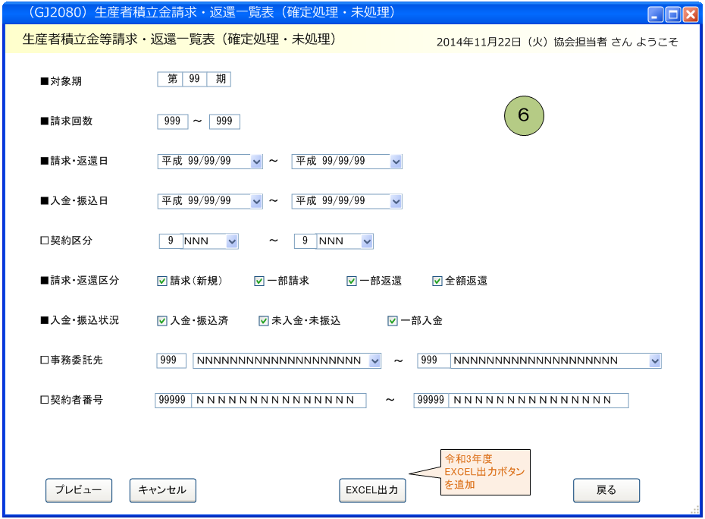

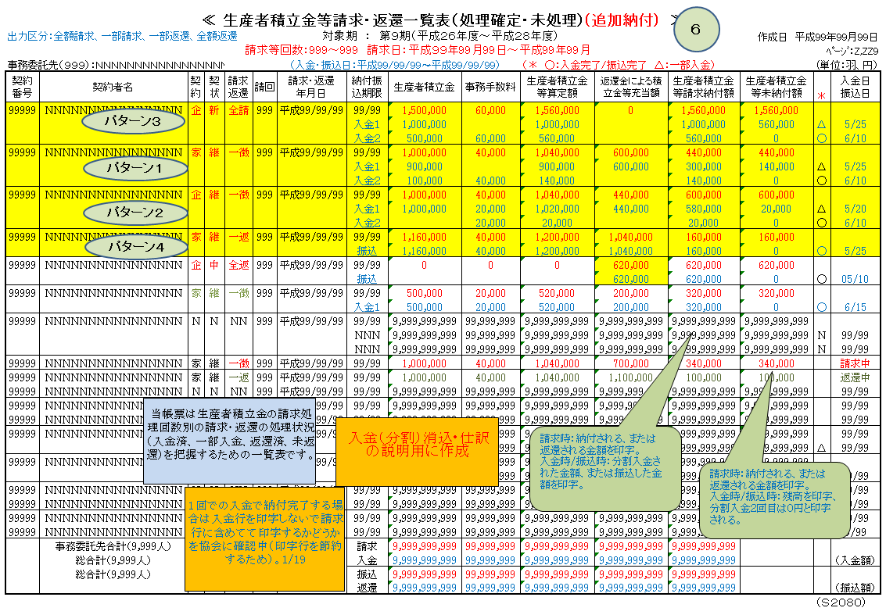
インターフェース仕様「追加」
1.初期化処理_プレビュー画面Init
区分 | グループ | 項目名 | 変数名 | 型 | 備考
リクエスト | 共通 | 共通仕様書「リクエスト共通項目」を参照
リクエスト | 共通 | 対象期 | KI | Integer? | ※初めて初期化する時、値は「-1」
レスポンス | 共通 | 共通仕様書「レスポンス共通項目」を参照
レスポンス | 初期化情報 | 対象期 | KI | Integer?
レスポンス | 初期化情報 | 事業対象開始年度 | JIGYO_NENDO | Integer?
レスポンス | 初期化情報 | 事業対象終了年度 | JIGYO_SYURYO_NENDO | Integer?
レスポンス | 初期化情報 | 契約区分情報プルダウンリスト | KEIYAKU_KBN_LIST | List(Of CmCodeNameModel※) | コードマスタ.種類区分=1  ※共通仕様書「共通クラス一覧」を参照
レスポンス | 初期化情報 | 事務委託先情報プルダウンリスト | JIMUITAKU_LIST | List(Of CmCodeNameModel※) | 対象期によって、取得
レスポンス | 初期化情報 | 契約者番号情報プルダウンリスト | KEIYAKUSYA_LIST | List(Of CmCodeNameModel※) | 対象期によって、取得
2.プレビュー処理_プレビュー画面Preview
区分 | グループ | 項目名 | 変数名 | 型 | 備考
リクエスト | 共通 | 共通仕様書「リクエスト共通項目」を参照
リクエスト | 画面内容 | 生産者積立金等請求・返還情報 | SEIKYU_HENKAN_JOHO | SearchRowVM※ | ※共通モデルを参照
レスポンス | 共通 | 共通仕様書「レスポンス共通項目」を参照
レスポンス | プレビュー情報 | ドキュメント情報 | DATA | application/stream
3.EXCEL出力処理_EXCEL出力画面ExcelExport
区分 | グループ | 項目名 | 変数名 | 型 | 備考
リクエスト | 共通 | 共通仕様書「リクエスト共通項目」を参照
リクエスト | 画面内容 | 生産者積立金等請求・返還情報 | SEIKYU_HENKAN_JOHO | SearchRowVM※ | ※共通モデルを参照
リスポンス | 共通 | 共通仕様書「レスポンス共通項目」を参照
リスポンス | 出力情報 | ドキュメント情報 | DATA | application/stream

共通モデル定義[追加]
モデル名 | プロパティ名 | 変数名 | 型 | 備考
生産者積立金等請求・返還情報  (SearchRowVM) | 対象期 | KI | Integer
生産者積立金等請求・返還情報  (SearchRowVM) | 請求回数 | SEIKYU_KAISU | CmCodeFmToModel※ | ※共通仕様書「共通クラス一覧」を参照
生産者積立金等請求・返還情報  (SearchRowVM) | 請求・返還日 | SEIKYU_DATE | CmDateFmToModel※ | ※共通仕様書「共通クラス一覧」を参照
生産者積立金等請求・返還情報  (SearchRowVM) | 入金・振込日 | NYUKIN_DATE | CmDateFmToModel※
生産者積立金等請求・返還情報  (SearchRowVM) | 契約区分 | KEIYAKU_KBN | CmCodeFmToModel※
生産者積立金等請求・返還情報  (SearchRowVM) | 請求・返還区分 | SEIKYU_HENKAN_KBN | SeikyuHenkanKbn
生産者積立金等請求・返還情報  (SearchRowVM) | 入金・振込状況 | SYORI_JOKYO_KBN | SyoriJokyoKbn
生産者積立金等請求・返還情報  (SearchRowVM) | 事務委託先 | JIMUITAKU_CD | CmCodeFmToModel※
生産者積立金等請求・返還情報  (SearchRowVM) | 契約者番号 | KEIYAKUSYA_CD | CmCodeFmToModel※
請求・返還区分(SeikyuHenkanKbn) | 請求(新規) | SEIKYU_SHINKI | Boolean?
請求・返還区分(SeikyuHenkanKbn) | 一部請求 | ICHIBU_SEIKYU | Boolean?
請求・返還区分(SeikyuHenkanKbn) | 一部返還 | ICHIBU_HENKAN | Boolean?
請求・返還区分(SeikyuHenkanKbn) | 全額返還 | ZENGAKU_HENKAN | Boolean?
入金・振込状況(SyoriJokyoKbn) | 入金・振込済 | NYUKIN_FURIKOMI_ZUMI | Boolean?
入金・振込状況(SyoriJokyoKbn) | 未入金・未振込 | MI_NYUKIN_FURIKOMI | Boolean?
入金・振込状況(SyoriJokyoKbn) | 一部入金 | ICHIBU_NYUKIN | Boolean?

